государственное бюджетное общеобразовательное учреждение
Самарской области средняя общеобразовательная школа муниципального района Волжский пос. Придорожный «ОЦ «Южный город»
структурное подразделение «Детский сад «Чудо-Град»

ВСЕРОССИЙСКИЙ КОНКУРС

«ТВОРЧЕСКИЙ ВОСПИТАТЕЛЬ»

Квест - игра «IT патруль спешит на помощь»

Автор: Забайкина Тамара Николаевна

Квест - игра «IT патруль спешит на помощь»
(для детей подготовительной к школе группы)
Цель: побуждение детей к командному взаимодействию, проявлению самостоятельности и активности в поисковой деятельности в условиях конкретного пространства
Задачи:
- Развивать умение договариваться, помогать друг другу, распределять роли при совместной деятельности со сверстниками, обсуждать и планировать совместные действия.
- Закреплять умение высказывать предположения, выдвигать гипотезы, делать выводы и заключения.
- Закреплять навык словоизменения и словообразования, согласования слов в предложении
- Закрепить знания о принципах работы роботов цифровой среды ПиктоМир.
- Закрепить представление о понятиях «Командир», «Исполнитель», «Программист», «Программа», «Пиктограмма», «Шаблон программы».
- Закрепить умение заполнять шаблон программы в несколько строк.
- Развивать умение сокращать запись программы с повторителем из нескольких команд (команды повторяются несколько раз);
- Закрепить умение составлять программы самостоятельно.

Методы и приемы:
- практические: игры и игровые упражнения, игровые ситуации;
- наглядные: рассматривание;
- словесные: беседа, беседа-рассуждение

Материалы и оборудование:
- Презентация для интерактивной доски,
- Бочка, стаканы с водой на каждого ребёнка,
- 2 свёртка с посланиями от Космического пирата,
- 3 конверта с зашифрованными записками,
- Сочленяемые коврики, магнитные карточки с изображением пиктограмм команд, знак «начальное положение робота», реальный робот Ползун из робототехнического набора «ПиктоМир», пульт управления роботом,
- Шаблон для составления программы для робота Ползуна (игра 8 уровень 4),
- Лабиринт и шаблон для составления программы для робота Вертуна без знака повторителя и со знаком повторитель (игра 10 уровень1),
- Алгоритм запуска цифровой образовательной среды ПиктоМир,
- Планшеты на каждого ребёнка.

Ход игры:
Этапы | Деятельность воспитателя | Деятельность детей
Пролог | Привлекая внимание к экрану интерактивной доски и переключая слайды, на которых сымитирована поломка (мигание экрана, смена цвета экрана), высказывает предположение о том, что доска сломалась. | Обращают внимание на интерактивную доску, подходят к воспитателю. Высказывают предположения, почему на доске появилось такое изображение.
 | Переключая слайд, с удивлением констатирует появление сигнала SOS, организует беседу-рассуждение. | Отвечают на вопросы:  Что за звук?  Что обозначают эти буквы?  Делают вывод, что кто-то просит о помощи.
 | Переключая слайд, высказывает предположение, что кто-то пытается связаться по скайпу. Просит детей предположить, почему ничего не слышно и не видно. | Догадываются, что кто-то пытается связаться по скайпу. Выдвигают предположения, по какой причине может отсутствовать изображение и звук.
 | Переключая слайд, обращает внимание на конверты. Кликая по конвертам, просит открыть их. | Обращают внимание на слайд с изображением конвертов. Поочередно кликая на каждый конверт на интерактивной доске, «открывают» их. Рассматривают появившиеся картинки.
 | Высказывает предположение, что это засекреченное послание, расшифровав которое, можно будет понять кто просит о помощи. | Делают вывод, что в картинках засекречено послание и его необходимо расшифровать.
 | Показывая поочерёдно на картинки, просит назвать ассоциации. При правильно подобранной ассоциации, с помощью детей перемещает картинки на определённые места, где они «превращаются» в слова.  Читает получившееся предложение, уточняет кому нужна помощь. | Последовательно отвечая на вопросы воспитателя, к каждой картинке называют ассоциацию:  1. Кого представили, когда увидели пиратский флаг?  2. Что сделал пират? (образуют глагол «заколдовал» от существительного «колдун»)  3. Пират какой? (образуют имя прилагательное «космический» от имени существительного «космос»)  4. Что заколдовал космический пират?  Перетягивают картинки на определенное место на интерактивной доске, расставляя их как слова в предложении: второй квадрат – пират, третий квадрат – колдун, первый квадрат – космос, четвертый квадрат – галактика. Затем совместно с воспитателем из образованных слов составляют предложение «Космический пират заколдовал галактику»  Сформулировав предложение, выдвигают предположение, что помощь нужна тем, кто живет в этой Галактике
 | Переключает слайд, слышны космические звуки, на фоне которых появляется текст послания.  Зачитывает послание.  Предлагает набрать в бочку воды, воспользовавшись стаканами с определенной меткой, чтобы отправить её Космической фее | Под космические звуки рассматривают слайд с посланием, слушают текст послания: «Нас, жителей неизведанной далёкой галактики, заколдовал космический пират. Космическая Фея пытается помочь несчастным жителям и готовит волшебное зелье, которое расколдует их. Но Фее не хватает одного самого главного ингредиента – воды! Земляне! Пришлите, пожалуйста, бочку с водой в нашу галактику!»  Наливают воду из кувшина в стаканы по определенной метке и наполняют бочку водой.
Основная часть | Интересуется, кто сможет доставить бочку с водой Космической фее.  Задает наводящий вопрос о том, кто делает за человека ту работу, с которой он не может справиться?  Задает вопрос «Роботы делают что-нибудь сами, по своей инициативе?» | Выдвигают различные предположения о том, кто сможет доставить бочку с водой Космической фее. Рассуждая, приходят к выводу, что сами дети отправиться в космос не могут.  Отвечая на наводящий вопрос «Кто делает за человека ту работу, с которой он не может справиться?», делают вывод, что помочь смогут роботы.  Отвечая на вопрос «Роботы делают что-нибудь сами, по своей инициативе?», вспоминают, что роботов программируют, и они выполняют команду за командой.  Догадываются, что необходимо запрограммировать роботов ПиктоМира, а для этого нужно отправиться в клуб КрохаСофт.
 | Открывая дверь группы, сверху падает привязанное за нитку послание от Космического пирата. Читает послание. | Слушают послание от пирата: «Ха -ха -ха. Не так-то всё и просто! Я спрятал роботов, их пиктограммы команд и планшеты. Придётся постараться, чтобы всё отыскать!»  Настраиваются на преодоление трудностей.
 | Интересуется, где Космический пират мог спрятать роботов, их пиктограммы команд и планшеты. | Выдвигают предположение, что пират мог спрятать роботов, их пиктограммы команд и планшеты в клубе КрохаСофт. Передвигаясь в клуб КрохаСофт, приглядываются, стараются заметить что-то непривычное, необычное.
 | Обращает внимание детей, что вход в физкультурный зал загромождён и нет возможности пройти.  Обращает внимание на свёрток, который находится среди предметов, загромоздивших вход в физкультурный зал.  Читает послание Космической Феи. | Обращают внимание, что вход в физкультурный зал загроможден и нет возможности пройти. Предполагают, что пират мог все спрятать в физкультурном зале и перекрыл вход.  Обращают внимание на сверток, который находится среди предметов, загромоздивших вход в физкультурный зал.  Слушают послание Космической Феи: «Вы сможете расчистить вход и попасть в физкультурный зал, но каждую деталь можно будет сдвинут с места только после того, как ответите на вопрос»  Каждый член команды отвечает на вопрос, и отодвигает одну деталь загромождения:  1. Кто составляет программу из команд для роботов? (программист)  2. Догадайтесь, о ком я говорю: «Исполнитель команд, который по своей инициативе ничего не делает, он ждёт, когда ему дадут команду. Он выполняет команду за командой». Кто это? (робот)  3. Указание к определённому действию это ... (команда).  4. Тот, кто строго выполняет команды это… (исполнитель).  5. Тот, кто только отдает команды Роботу, но не составляет программы из команд это ... (командир).  6. Рисунок (знак, картинка) с изображением какого-либо действия (команды) это … (пиктограмма команды)  7. О каком роботе идёт речь: робот, который живет в цифровой среде ПиктоМир, по своей инициативе ничего не делает, им нужно командовать, давать ему команду за командой, чтобы робот смог сделать что-то полезное, например, ремонтировать квадратные плиты космических платформ-космодромов (робот Вертун)  8. Про каких роботов следующее высказывание: роботы, которые живут в цифровой среде ПиктоМир, по своей инициативе ничего не делают, ими нужно командовать, давать им команду за командой, они отвечают за передвижение грузов? (Двигун, Тягун).  Отодвинув все детали загромождения, делают вывод, что вход в спортивный зал свободен, и можно двигаться дальше.
 | Заходят в зал, обращает внимание на экран интерактивной доски, где изображена галактика (но не наша), а внизу четыре квадрата с цифрами 1,2,3,4.  Обращает внимание на стол, там находится конверт. | Заходят в физкультурный зал, обращают внимание на экран интерактивной доски, где изображена галактика. Знакомятся со схемой в виде четырех квадратов с цифрами 1,2,3,4.  Рассуждают, может ли неизведанная галактика называться «Один, два, три, четыре». Выдвигают предположение, что пират закодировал ее название.  Обращают внимание на стол, где лежит конверт. Открывают конверт, достают из конверта схемы, по которым определяют, где находятся необходимые предметы.  Следуя схемам, находят сочленяемые коврики, магнитные карточки с пиктограммами команд. Рассуждая, объясняют, для чего они нужны.
 | Предлагает вспомнить о том, что все роботы передвигаются по разным полям.  Задавая наводящие вопросы, предлагает подумать и решить, игровое поле для какого робота нужно построить, чтобы узнать название галактики.  Обращает внимание на изображение слайда с картинками, на которых изображены символы игровых полей всех роботов (повреждённая клетка, ящик, бочка, цифра). Предлагает подумать, под каким символом спрятана схема игрового поля Ползуна. | Вспоминают, что игровые поля для каждого робота выглядят по-разному. Учитывая условие, что необходим робот, который умеет перемещаться по цифрам, решают построить игровое поле для робота Ползуна.  Рассматривая слайд, на котором изображены символы игровых полей всех роботов (повреждённая клетка, ящик, бочка, цифра), определяют, что схема игрового поля Ползуна спрятана под цифрой.
 | Предлагает проверить правильность предположения, нажав на символ «цифра». | Один ребенок нажимает на символ «цифра», появляется схематическое изображение игрового поля.
 | Предлагает разделиться на две команды, затем договориться, что одна команда будет собирать игровое поле, другая команда будет с помощью пиктограмм команд составлять программу для робота Ползуна на столе. | По желанию делятся на две команды. Договариваются о том, какая команда будет собирать игровое поле, а какая команда будет с помощью пиктограмм команд составлять программу для робота Ползуна на столе.  Каждая команда выполняет задание.
 | Подводит итог работы каждой команды. Делает вывод, что игровое поле готово, программа составлена.  Предлагает подумать, как найти робота.  Обращает внимание на конверт и рассказывает, что в нем лежит еще одна схема, которую дети не заметили и оставили в конверте.  Приводит робота Ползуна в рабочее состояние. | Выдвигают предположение, что робота можно найти так же по схематической подсказке.  Ищут подсказку.  Рассматривают схему и определяют, что робот Ползун находится на окне.  Наблюдают за роботом Ползуном, слушают приветствие робота.
 | Демонстрируя действия, напоминает о том, как в цифровой образовательной среде ПиктоМир заполнить шаблон программы, воспользовавшись функцией «фотоаппарат» (сфотографировать выложенную на столе программу, перенести пиктограммы команд в шаблон программы).  Предлагает запустить реального робота Ползуна на полу и виртуального робота Ползуна на планшете, воспользовавшись зеленой кнопкой на пульте управления в цифровой образовательной среде ПиктоМир.  По мере движения робота по цифрам на экране интерактивной доски вместо цифр появляются буквы.  Предлагает детям прочитать название галактики «Хога» | Наблюдают и комментируют действия воспитателя.  Запускают реального робота Ползуна на полу и виртуального робота Ползуна на планшете, воспользовавшись зеленой кнопкой на пульте управления в цифровой образовательной среде ПиктоМир.  Наблюдают за работой реального и виртуального робота Ползуна.  Обращают внимание, как на экране интерактивной доски вместо цифр появляются буквы «х», «о», «г», «а».  Читают название неизведанной галактики «Хога».
 | Сообщает, что для составления программ для других роботов нужны планшеты. Обращает внимание на слайд, на котором изображена зашифрованная записка. Предлагает детям расшифровать ее и узнать, где находятся планшеты. | Рассматривают схему и определяют, что планшеты находятся в клубе КрохаСофт.
 | Предлагает взять с собой пиктограммы команд, коврики, робота Ползуна, и отправиться в клуб КрохаСофт. | Договариваются о том, кто что берет и отправляются в клуб КрохаСофт.
 | Обращает внимание на слайд, на котором изображен лабиринт 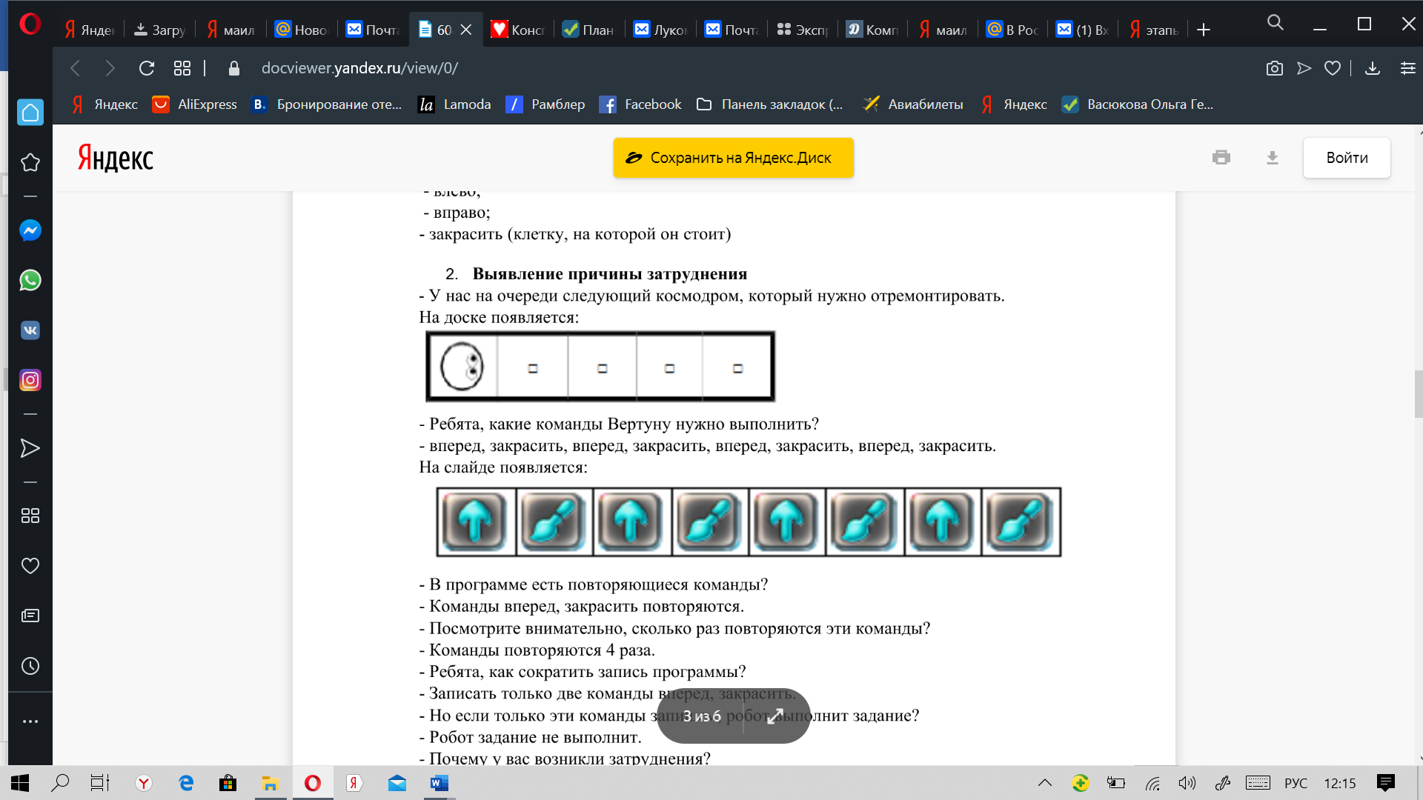  (5 квадратов, из которых один квадрат закрашен, на нем располагается схематическое изображение робота с указанием исходного положения, 4 квадрата - повреждены).  Сообщает, что космический пират разрушил путь до галактики Хога. | Рассматривают изображение лабиринта.  Обсуждают сложившуюся ситуацию, принимают решение запрограммировать робота, чтобы он восстановил путь.
 | Обращает внимание на слайд с изображением пиктограмм команд роботов Вертуна, Тягуна, Ползуна. Предлагает по пиктограммам команд догадаться и выбрать робота, который поможет отремонтировать путь. | Рассматривают пиктограммы команд роботов Вертуна, Тягуна, Ползуна. Обсуждают. Затем, сделав выбор, кликают по пиктограмме команды робота. После появления изображения робота сообщают, что робота зовут Вертун.
 | Предлагает занять рабочие места.  Показывая изображение лабиринта (игра 10, уровень 1) на магнитной доске, и обращая внимание на шаблон программы  предлагает составить программу, чтобы робот Вертун восстановил путь до галактики Хога.  Предлагает детям по очереди называть команды.  Выкладывает названные детьми пиктограммы команд на магнитной доске. Детей просит выкладывать соответствующие команды на шаблонах программы на своих столах.  Обращает внимание детей на шаблон программы в цифровой образовательной среде ПиктоМир (игра 10, уровень 1)  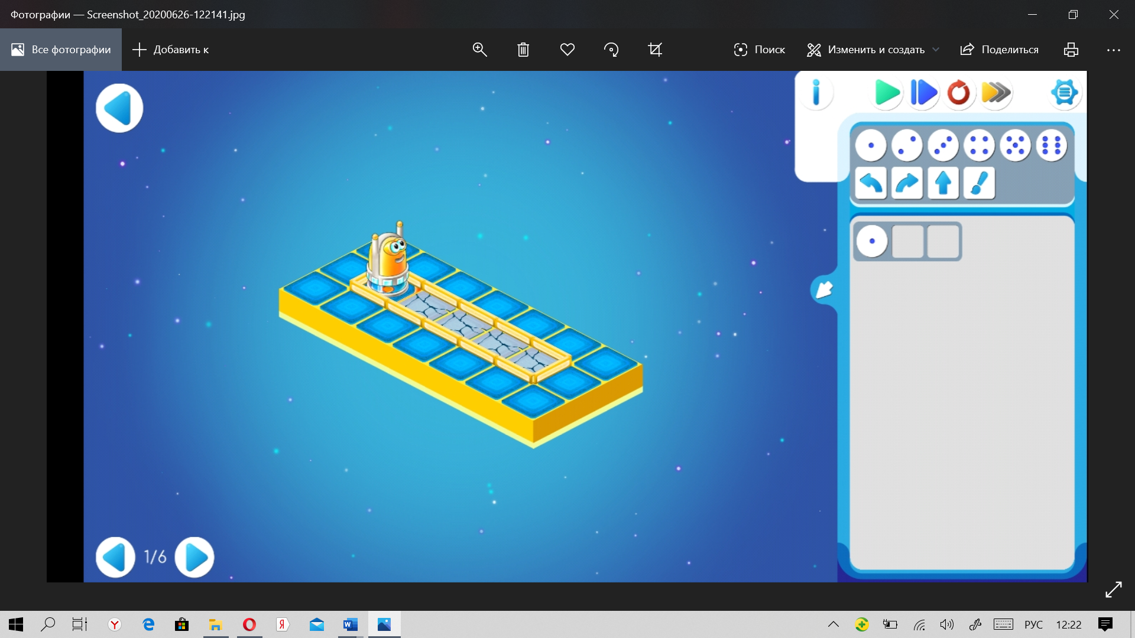  Предлагает сравнить запись программы, составленной детьми из магнитных карточек и шаблон программы в цифровой образовательной среде ПиктоМир, определить различия.  Сообщает, что запись программы можно сделать короче с помощью знака повторителя. Повторитель – это знак с точками. Точки показывают количество одинаковых команд, которые повторяются в программе.  Предлагает определить, какие команды повторяются, сколько раз?  Предлагает выбрать из пиктограмм Повторитель с четырьмя точками и заполнить шаблон программы с повторителем.  Предлагает рассмотреть на магнитной доске алгоритм запуска компьютерной игры и запустить игру 10, уровень 1 на планшете.  Предлагает вспомнить, как можно добавлять пиктограммы команд в шаблон программы.  Предлагает занести команды в шаблон программы на планшете и запустить программу, нажав зеленую кнопку на пульте управления. | Занимают рабочие места.  Рассмотрев изображение лабиринта и шаблон программы, из магнитных карточек с изображением пиктограмм команд составляют программу для робота Вертуна в соответствии с шаблоном программы. В процессе составления программы поочередно называют пиктограммы команд.  Контролируют правильность составления программы воспитателем (вперёд, закрасить, вперёд, закрасить, вперёд, закрасить, вперёд, закрасить).  Рассматривают шаблон программы в цифровой образовательной среде ПиктоМир (игра 10, уровень 1)  Сравнивают запись программы, составленной детьми из магнитных карточек и шаблон программы в цифровой образовательной среде ПиктоМир, определяют, что запись программы не соответствует шаблону программы на планшете, шаблон короче.  Рассматривают знаки повторителя на магнитных карточках.  Определяют, что повторяются команды «вперед», «закрасить» 4 раза.  Выбирают из пиктограмм Повторитель с четырьмя точками и заполняют шаблон программы с повторителем.  Рассматривают на магнитной доске алгоритм запуска компьютерной игры. Запускают игру 10, уровень 1 на планшете, пользуясь памяткой на своем столе.  Рассказывают, что для того, чтобы добавить пиктограммы команд в шаблон программы, нужно кликнуть на пиктограмму (она начинает подпрыгивать), затем кликнуть на нужное место в шаблоне программы; перетащить пиктограмму в нужное место шаблона программы; найти нужную пиктограмму в шаблоне программы и перетащить её копию в нужное место шаблона программы.  Заносят команды в шаблон программы на планшете и запускают программу, нажав зеленую кнопку на пульте управления.
 | Обращает внимание на то, что робот Вертун справился со своим заданием. Путь до планеты Хога восстановлен. | Наблюдают, как робот Вертун проходит лабиринт, следуя написанной программе. Делают вывод, что программа составлена верно и путь до планеты Хога восстановлен.
 | Обращает внимание на мягкие фигурки роботов ПиктоМира. Просит выбрать робота, для которого нужно составить программу, чтобы он смог доставить бочку с водой Космической фее для изготовления волшебного зелья, чтобы расколдовать жителей галактики Хога.  На интерактивной доске запускает игру 7 уровень 5.  Предлагает договориться об очередности и с использованием функции «копилка» составить программу для робота Двигуна. | Рассматривают мягкие фигурки роботов ПиктоМир. Выбирают робота, для которого нужно составить программу, чтобы он смог доставить бочку с водой Космической фее для изготовления волшебного зелья, чтобы расколдовать жителей галактики Хога.  Наблюдают, как воспитатель на интерактивной доске запускает игру 7 уровень 5, контролируют правильность последовательности действий воспитателя при запуске компьютерной игры, начиная с определенного этапа.  Договорившись об очередности, составляют программу для робота Двигуна с использованием функции «копилка».
 | Сообщает, что бочка с водой доставлена! Жители галактики Хога будут спасены! | Эмоционально реагируют на сообщение
Рефлексия | Предлагает вспомнить, какие роботы помогали спасти жителей Хога, какие команды использовали для составления программ для каждого робота. С помощью изображений роботов ПиктоМира и пиктограмм команд составить коллаж. | Вспоминают, что спасать жителей Хога помогали роботы Ползун, Вертун и Двигун. Для их программирования использовались команды «вперед», «закрасить», «налево», «направо».  Составляют коллаж с помощью изображений роботов ПиктоМира и пиктограмм команд.

